**Jakie łóżko do małej sypialni kupić?**

**Urządzanie sypialni to niełatwa sprawa. Dowiedz się jakie łóżko do małej sypialni kupić.**

**Jakie łóżko do małej sypialni wybrać?**

Posiadasz sypialnie o niewielkim metrażu? Koniecznie przeczytaj nasz artykuł, w którym doradzamy **jakie łóżko do małej sypialni** będzie najlepsze. Nasz poradnik może ustrzec Cię przed konsekwencjami złej decyzji.

**Łóżko w małej sypialni**

Wybór odpowiedniego modelu nie jest prosty i wiąże się z kilkoma kwestiami. [Jakie łóżko do małej sypialni](https://dreamsdesign.pl/blog/jakie-lozko-wybrac-do-malej-sypialni) będzie odpowiednie? Na początek zastanów się w jakim stylu urządziłeś lub chcesz urządzić swoją sypialnię. Kolejna kwestia to rozmiar łóżka. Jeśli chcesz mieć prawdziwe łóże, ale masz małą sypialnię możesz zrezygnować z innych mebli w tym pomieszczeniu. Jednak nie zawsze jest to możliwe, dlatego poszukuj łóżka, które nie zajmie wiele miejsca. Najlepiej sprawdzą się tu klasyczne, drewniane meble o prostej konstrukcji. Doskonale sprawdzi się też łózko tapicerowane, zwłaszcza w bardziej nowoczesnych wnętrzach.

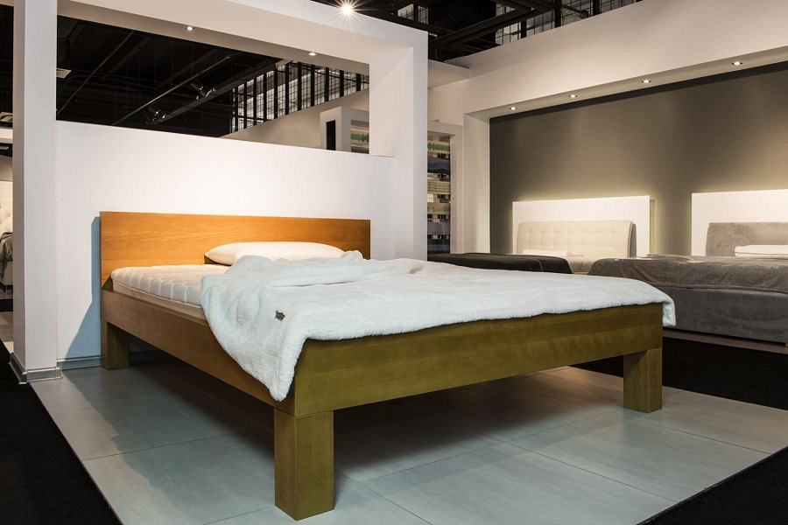

**Łóżko kontynentalne w małej sypialni**

Łóżko kontynentalne jest marzeniem wielu z nas. Znamy je zazwyczaj z amerykańskich filmów i seriali. Są to łóżko o masywnej budowie, ponieważ wewnątrz zawierają kilka materacy. To ogromna wygoda, ale czy odpowiedni model do małej sypialni? Możesz zamówić projekt pod swoje oczekiwania. Doświadczony projektant stworzy dla Ciebie łóżko o idealnych wymiarach. Teraz już wiesz *jakie łóżko do małej sypialni* wybrać!